МУ ДО ЦДТ «Созвездие»
Некрасовский МР

СЦЕНАРИЙ МЕРОПРИЯТИЯ
к Дню Российского флага

Педагог-организатор: Погосян Е.Н.

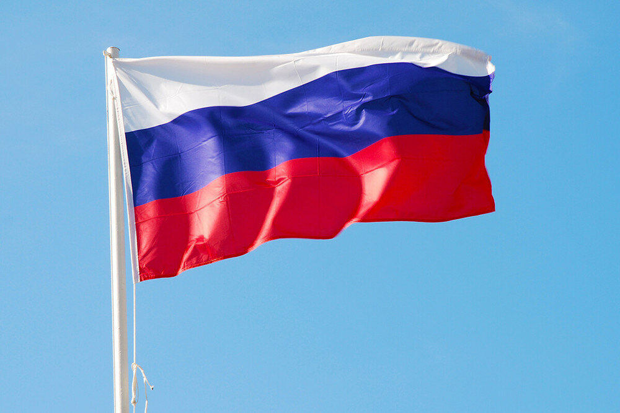

Ход мероприятия

Ведущий:
Все страны мира, все государства, существующие на земле, имеют свои флаги и гербы. Они являются отличительным знаком государства. Государственный флаг означает единство страны, ее независимость от других государств. Герб и флаг страны созданы в соответствии со строгими правилами и имеют общую символику, которая олицетворяет красоту и справедливость, победу добра над злом. На фоне белой, синей и красной полос в центре расположен герб России.
Цвету флага придается особый смысл:
- белый означает мир и чистоту совести;
- синий - небо, верность и правду;
- красный – огонь и отвагу.
Дети:
Плывут туманы белые
Над кружевом дубрав,
И кажется особенным
Настой медовых трав.

Как сладок воздух Родины,
Дышу, не надышусь,
А в речке отражается
Ромашковая Русь.

Синицы рады песнями,
Встречать зари восход,
И снова в роще кружится
Березок хоровод.

Горит в полнеба радуга,
Дивлюсь, не надивлюсь,
Аукну – и откликнется, Ромашковая Русь.

Куда не глянешь – светится
Хрустальная роса.
В малинниках, в орешниках
Всех сказок чудеса.

На эти дали дальние
Смотрю, не насмотрюсь,
На все четыре стороны…
Ромашковая Русь!

Ведущий:
Три полоски флага – это неспроста:
Белая полоска – мир и чистота,
Синяя полоска – это цвет небес,
Куполов нарядных, радости, чудес,
Красная полоска – подвиги солдат, Всю Отчизну о врагов хранят.
Он страны великой самый главный знак –
Доблестный трехцветный наш российский флаг!
Эти цвета издревле почитались на Руси народом, ими украшали свои жилища, вышивали затейливые узоры на одеждах и надевали их по праздникам.
«Да она шила – вышивала тонко бело полотно,
Да тонко бело полотно, да бело-бархатное,
Она строки строчила красным золотом».
Православные христиане видели в расположении полос флага строение мира.
Вверху – божественный мир, воплощенный в белом, небесном свете, ниже – синий небосвод, а под ним мир людей, красный цвет.
«Под тобой, березка, не огонь горит,
Не мак цветет- красны девушки в хороводе стоят»

Мы говорим белый цвет, синее море, весна красна, красна девица, употребляя слово «красный» в значении «красивый»

Видимо все же не случайно стали они цветами государственного флага России.

И герб сочетает эти цвета:
Белый – Святой Георгий Победоносец,
Синий – развевающийся плащ всадника, Красный – фон, щит герба
Красный – фон, щит герба.

Изображение всадника, копьем поражающего черного дракона, означает победу справедливости, добра над злом. В народных преданиях говорят: «два орла несут по белу свету колесницу, в центре возница правит парой птиц, а наверху само солнце; два крыла его сестры – Заря Утренняя и Заря Вечерняя.

С течением времени стал забываться смысл и значение поэтических образов природы. Солнечную колесницу назвали двуглавым орлом. Увенчанный коронами, со скипетром и державой в лапах двуглавый орел является гербом нашей России.
Вглядитесь внимательно в российский герб. Разве не напоминает золотой орел на красном фоне солнце, сияющее своими лучами – перьями?
Вот он, флаг и герб нашей Российской Федерации, символ единства и независимости нашего народа.
Государственный флаг поднимается во время торжественных мероприятий, праздников и в это время звучит гимн Российской Федерации.
Сегодня праздник нашего государственного флага, давайте, мы послушаем торжественный гимн
Нашей страны стоя.
(Звучит гимн)
Россия…Родина… Это край, где вы родились, где мы живем. Это наш дом, это все то, что нас окружает. Россия… Какое красивое слово! И роса, и сила, и синие просторы..

Дети:
Россия.. Как из песни слово,
Березок юная листва
Кругом леса, поля и реки
Раздолье – русская душа.

Люблю тебя, моя Россия,
За ясный свет твоих очей,
За ум, за подвиги святые,
За голос звонкий, как ручей.

Люблю, глубоко понимаю
Степей задумчивую грусть,
Люблю все то, что называю
Одним широким словом – Русь!
( исполняется песня «Ты цвети, Россия!»)

Одна у человека мать, одна у него и Родина. Крепко любит ее народ. Много сложил о ней пословиц и поговорок:
Дети:
- Родина любимая – что мать родимая.
- Если дружба велика, будет Родина крепка.
- Жить – Родине служить.
- Для Родины своей ни сил, ни жизни не жалей.
- Родина мать, умей за нее постоять.
- Человек без Родины – что соловей без песни.

Ведущий:
Молодцы! Берегли родную землю русские люди, воспевали о ней песни, трудились во славу богатства Родины.
Давайте и мы потрудимся и отобразим в своих работах флаг нашей Российской Федерации.
(дети рисуют флаг)

